Кабинет информатики

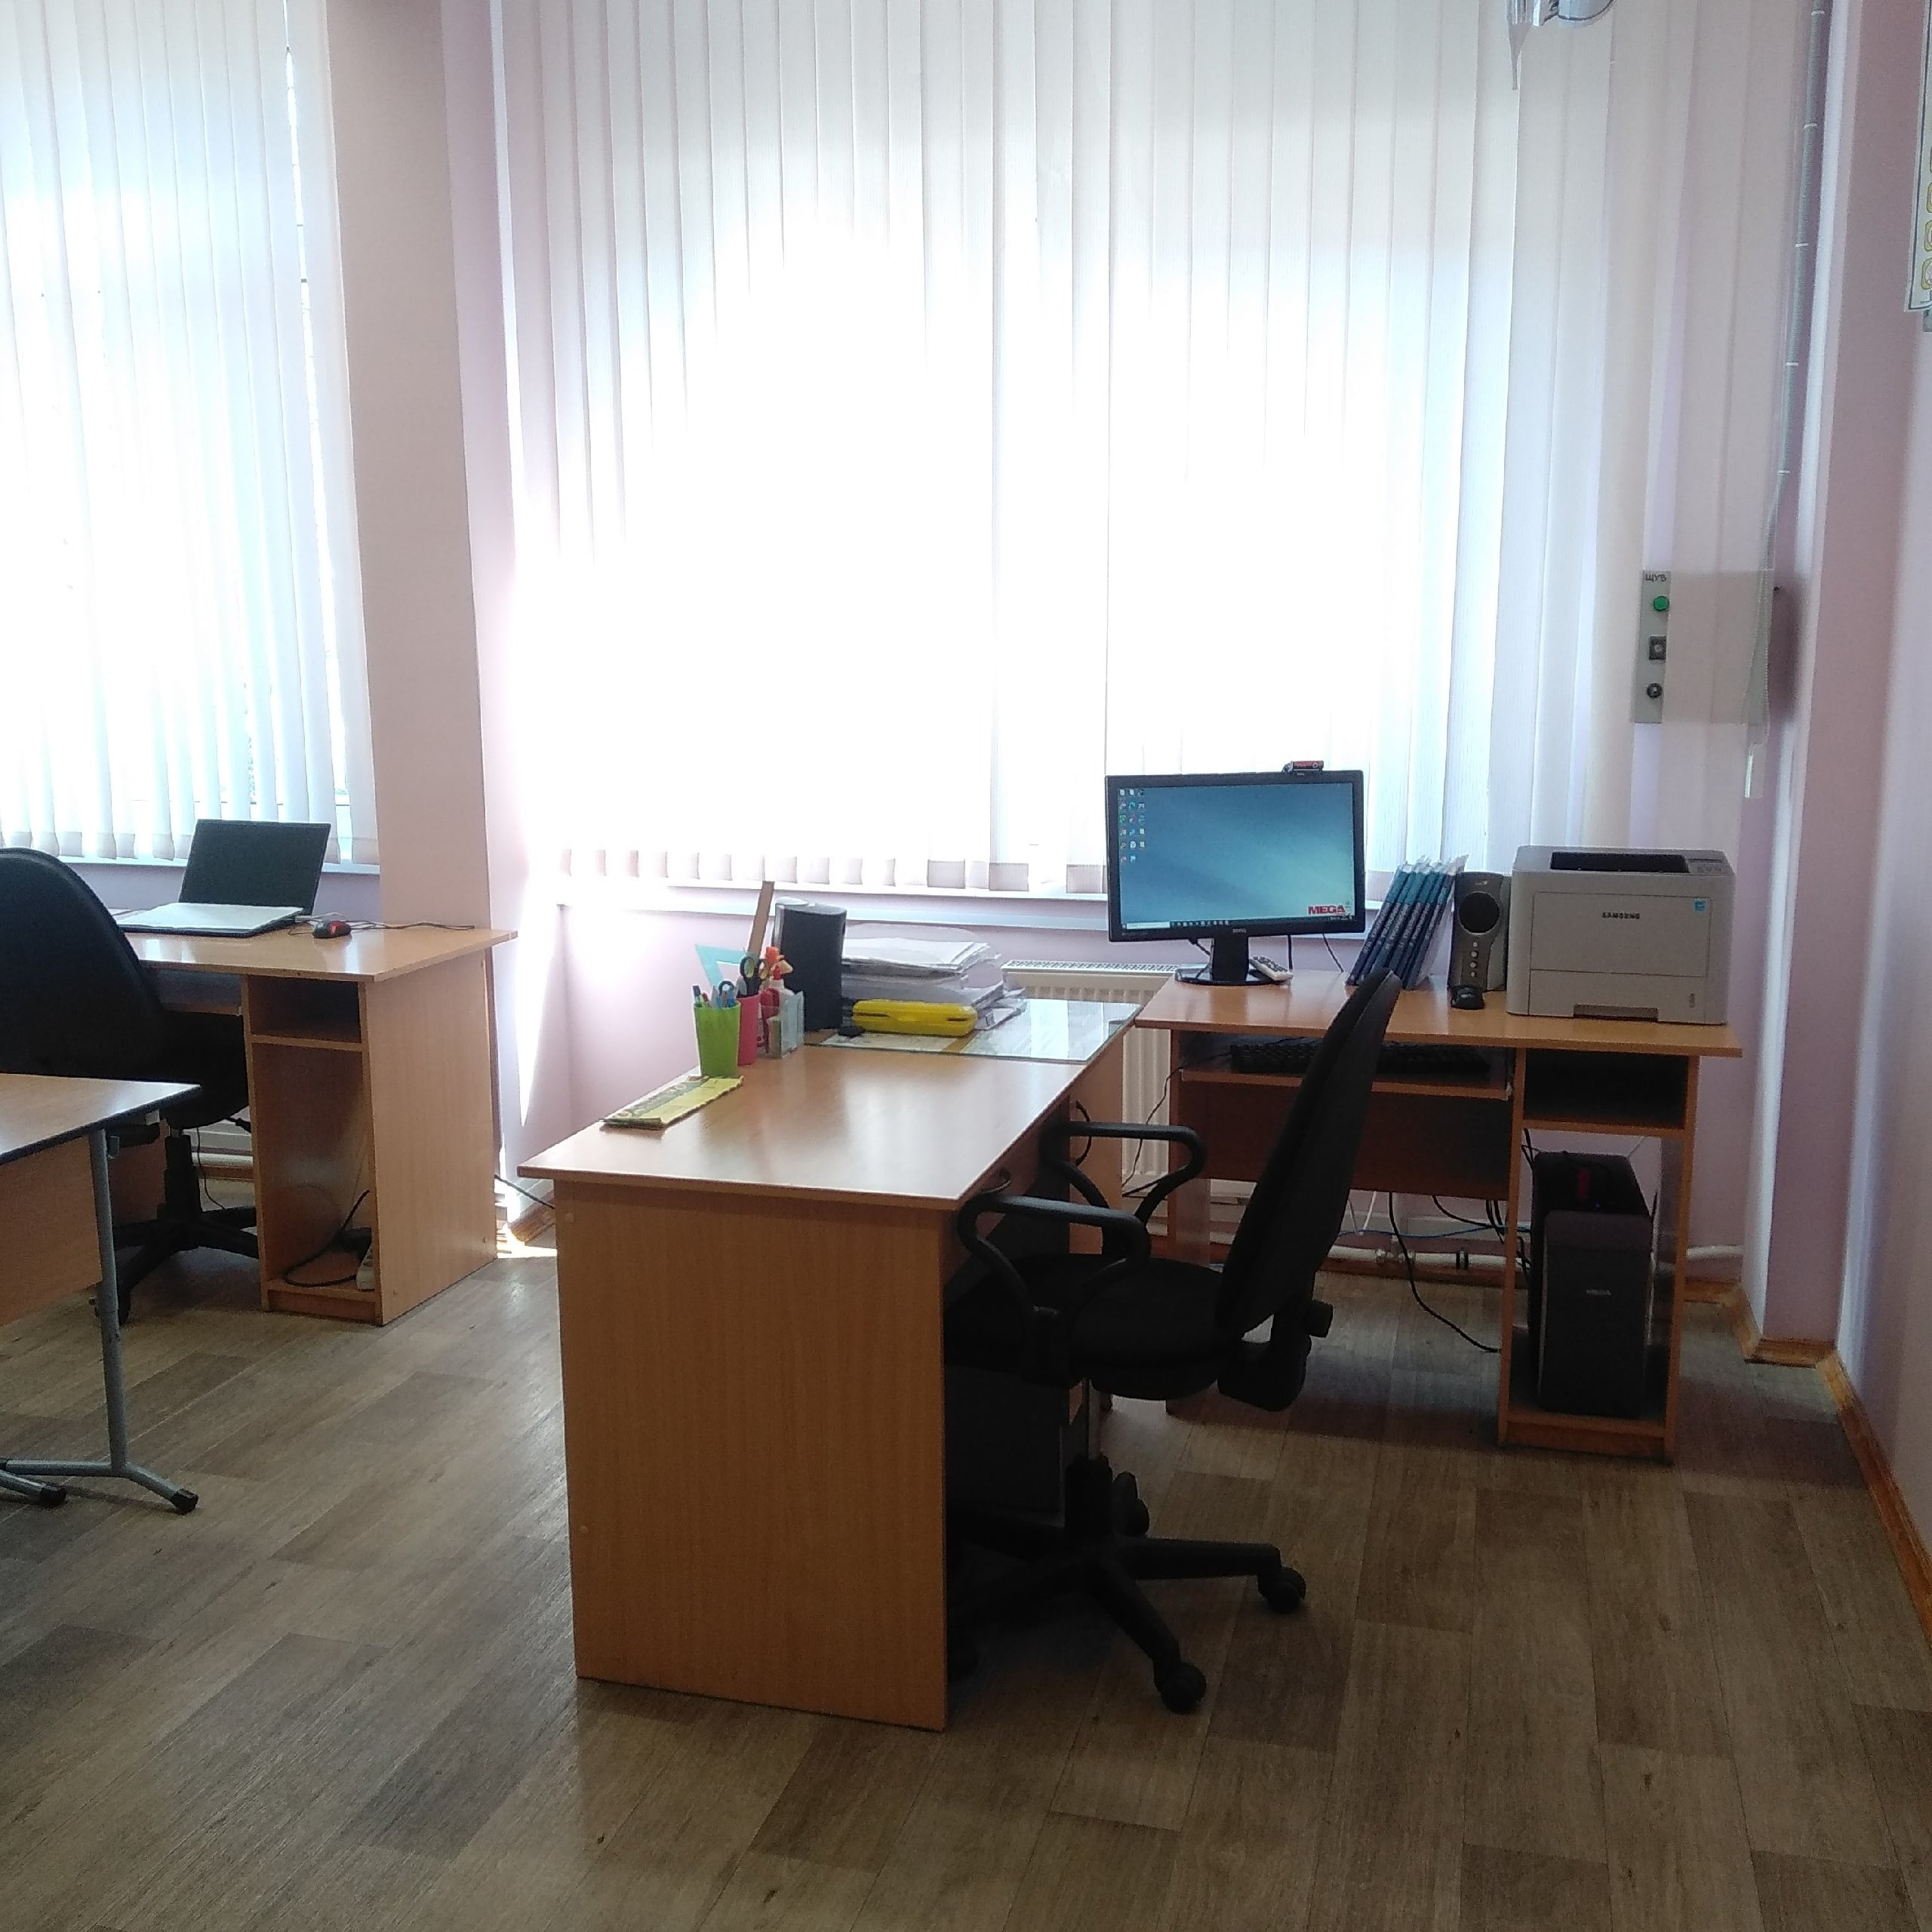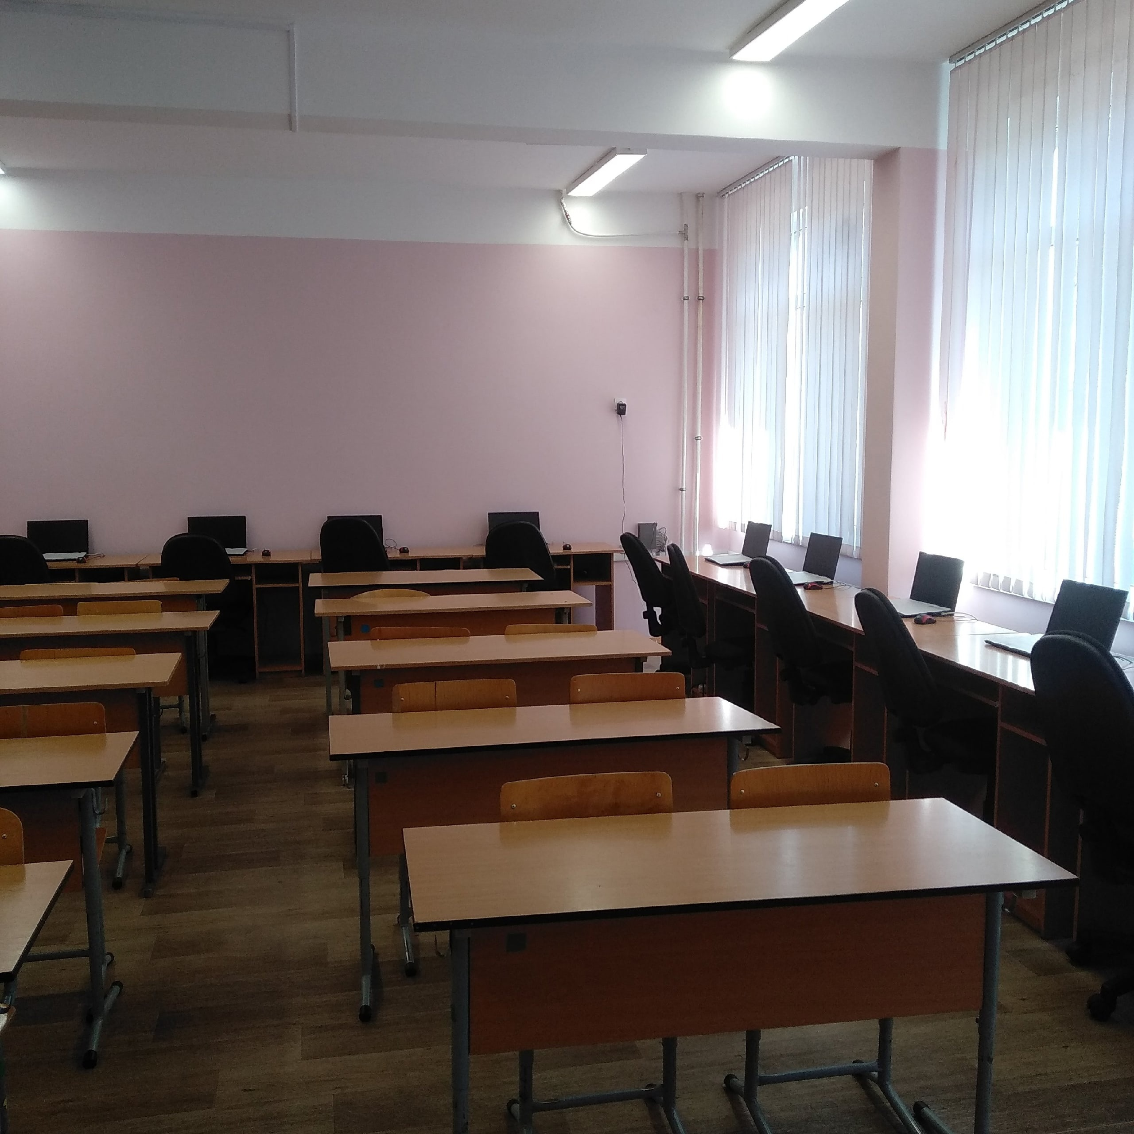

S = 51, 1кв. м

- Оснащение:
- Стационарный ПК,
- Принтер,
- Видеопроектор,
- Ноутбуки – 12 шт.,
- Стулья - 23 шт.,
- Компьютерные стулья - 13 шт.,
- Стол компьютерный - 12 шт,
- Столы ученические - 11 шт.,
- Стол учительский-2 шт.,

- Электронно-образовательные ресурсы:
- Электронно-образовательные ресурсы, необходимые для освоения дисциплины (модуля):
- http://inf.reshuege.ru/ - образовательный портал для подготовки к экзаменам
- http://school-collection.edu.ru/ - единая коллекция цифровых образовательных ресурсов
- http://www.metod-kopilka.ru/ - Методическая копилка учителя информатики

- Выход сеть «Интернет» имеется

